信息部发【2019】04号 签发人：李坚  
  
 关于云医院设备退回的通知

各门店：

因与云医院的合作到期，我公司不再使用云医院远程开方设备，经与供货商深圳思瑞公司协商，将全部退回此设备，近几天内，会有思瑞公司安排物流公司上门回收，请门店配合。收回设备时，物流公司会开收据给门店，请门店将此收据带回信息部留档。收据格式如下：

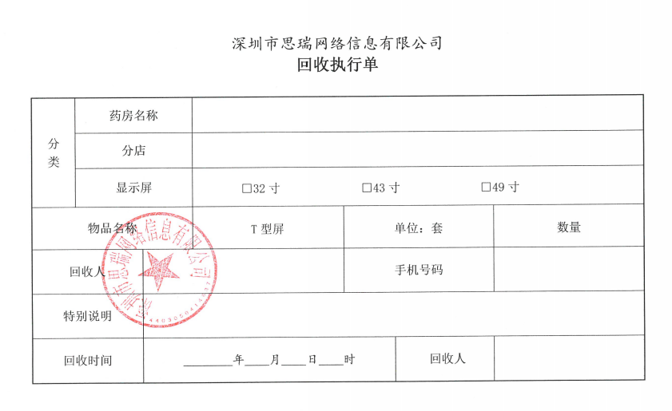

主题词： 云医院 退回

四川太极大药房连锁有限公司 2019年7月26日印发

打印：何建菊 核对：何建菊 （共印1份）